**Математика группа 7-8 на 29.01.2022 г**

**Написать конспект в тетрадь!**

**Тема: *Координаты и векторы***

Тема урока: «Векторы. Действия с векторами. Действия с векторами, заданными координатами»

**Опр:** Вектором в пространстве называется направленный отрезок.

B

**А**

Точка А – начало вектора, точка В – конец вектора

Основные определения, обозначения векторов, действия над векторами в пространстве аналогичны основным характеристикам вектора в пространстве.

*Действия над векторами*

1. *Сложение векторов.*

Правило треугольника Правило параллелограмма



А

В

С

О

А

В

С

1. *Вычитание векторов*



О

А

В

1. *Умножение вектора на число:*

*Опр.*Произведением ненулевого вектора **а** на число k называется такой вектор , длина которого равна , причём векторы  и сонаправлены при k> 0 и противоположно направлены при

k< 0









*Опр.*  **Компланарные векторы –** векторы, при откладывании которых от одной и той же точки пространства, они будут лежать в одной плоскости.

Для сложении *некомпланарных векторов* применяют *правило параллелепипеда*

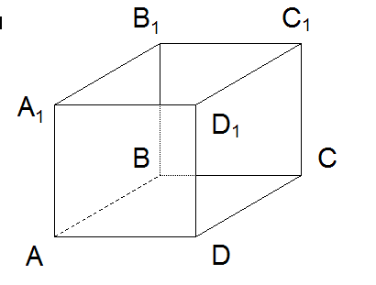

При решении задач в координатах применяют правила:

1. Если вектор  имеет координаты , то его можно разложить по координатным векторам

 где - координатные векторы.

Пусть даны векторы  и 

1. Если , то 

3. 

4. 

5. 

*Скалярное произведение векторов*:

Скалярное произведение векторов в координатах: 

*Вычисление координат середины отрезка*

 и  - середина отрезка



*Вычисление длины вектора по его координатам* 

*Расстояние между двумя точками*



*Угол между векторами* и 



*Угол между прямыми* , где  и  - направляющие векторы прямых

